Чибизова Ольга Александровна
учитель математики
МАОУ Тоцкой СОШ
Алгебра 8 класс
УМК Макарачев Ю.Н., 2014
Уровень обучения базовый
Тема: Решение систем неравенств с одной переменной
Общее количество часов, отведенное на изучение темы-4
Место урока в системе уроков по теме-1
Цель урока:ввести понятия системы неравенств с одной переменной; решения системы неравенств; формировать умение решать системы неравенств с помощью геометрической модели числовых промежутков, увеличение степени развивающего воздействия на формирование личностных качеств обучаемых; формирование умений обобщать, сравнивать, оценивать, контролировать, анализировать, делать выводы,
- развитие самостоятельности, трудолюбия, специфичных способностей,
- воспитание трудолюбия, чувства коллективизма.
Задачи урока: Познакомить с понятием систем неравенств, учить решать.
Планируемые результаты:
Предметные:Научить решать системы линейных неравенств.
Метапредметные:Коммуникативные: создание атмосферы сотрудничества учителя и учащихся Регулятивные: прогнозировать результат и уровень усвоения. Познавательные: сравнивать различные объекты: выделять из множества один или несколько объектов, имеющих общие свойства.
Личностные:сформировать интереса к творческой деятельности на основе составленного плана, проекта, модели, образца.
Содержание урока
1.Орг момент
2.Анализ сам. работы
3.Актуализация знаний
4.Изучение нового материала
5.Формирование умений и навыков
6.Итог урока
7.Домашнее задание
Ход урока
- Организация урока
- Анализ самостоятельной работы
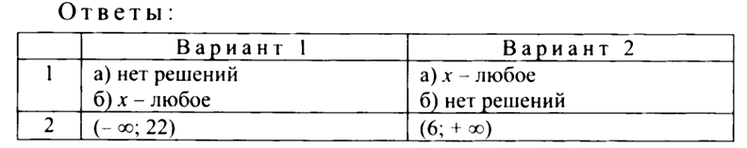
Анализ допущенных ошибок
- Актуализация опорных знаний
-приведите пример неравенства?
-что называют решением неравенства?
-что значит решить неравенство?
-какие неравенства называют равносильными?
-назовите свойства неравенств, которые используют при их решении?
-алгоритм решения неравенства?
Алгоритм решения неравенств первой степени с одной переменной.
- Раскрыть скобки и привести подобные слагаемые.
- Сгруппировать слагаемые с переменной в левой части неравенства, а без переменной – в
правой части, при переносе меняя знаки.
- Привести подобные слагаемые.
- Разделить обе части неравенства на коэффициент при переменной, если он не равен нулю.
- Изобразить множество решений неравенства на координатной прямой.
- Записать ответ в виде числового промежутка
- Изучение нового материала
Объяснение материала проводится втри этапа.
На первом этапе рассматривается задача, решение которой приводит к понятию «система неравенств с одной переменной» и «решение системы неравенств с одной переменной». На вто¬ром этапе рассматривается способ решения системы неравенств. На третьем этапе приводятся различные примеры решения сис¬тем неравенств.
1-й этап.
Рассматриваем задачу со с. 184 учебника.
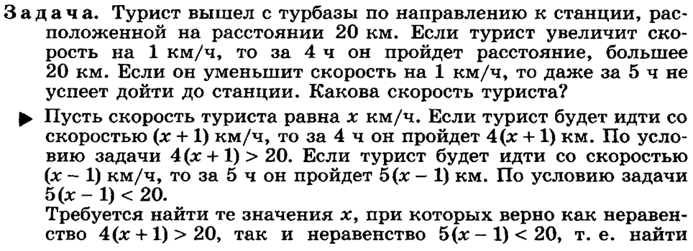
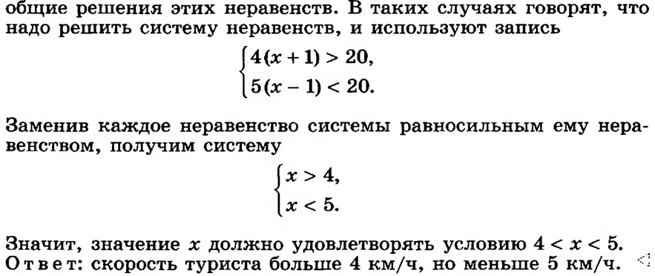
Анализ текстовой задачи показывает две основных зависимости, которые могут быть записаны в форме неравенств. Требуется найти значения переменной, удовлетворяющие одновременно обоим неравенствам.
Теперь появляется возможность ввести новое понятие. Сообщаем учащимся, что в тех случаях, когда нужно найти общее решение двух и более неравенств, говорят, что требуется решить систему неравенств. Затем вводим определение:
Решением системы неравенств с одной переменной называется значение переменной, при котором верно каждое из неравенств системы.
Решить систему - значит, найти все её решения или доказать, что решений нет.
2-й этап.
Теперь перед учащимися возникает новая проблема: как решить полученную систему неравенств. Мы умеем решать отдельно неравенство, тогда получим:
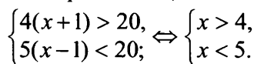
Получили, что множество решений первого неравенства есть открытый числовой луч (4; +∞), а второго - (- ∞; 5). Пересечение этих двух числовых промежутков и будет являться решением системы неравенств:
(- ∞; 5) $∩$ (4; + ∞) = (4; 5).
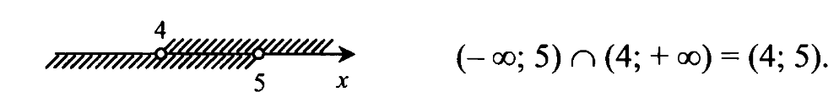
Решение можно записать как в виде числового промежутка, так и соответствующего ему неравенства: 4 < х < 5.
3-й этап.
Рассмотрим примеры 1-4 на с. 185-187 учебника. Это поможет увидеть различные варианты получаемых решений: интервалы, числовые лучи, пустое множество.
Таким образом, учащиеся наметили несложный алгоритм решения системы неравенств с одной переменной:
1-й шаг. Решаем каждое неравенство системы отдельно.
2-й шаг. Находим пересечение числовых промежутков, являющихся решением неравенств системы, с помощью координатной прямой.
3-й шаг. Записываем полученное решение в виде числового промежутка или неравенства.
- Формирование умений и навыков
Задания, которые учащиеся должны выполнить на уроке, можно разделить на две группы:
1) задания на отработку новых терминов и символики, а также на геометрическую интерпретацию решения систем неравенств: № 874, 875 (устно);
2) задания на решение несложных систем неравенств: № 876, 877 (б, г), 879 (б, г)

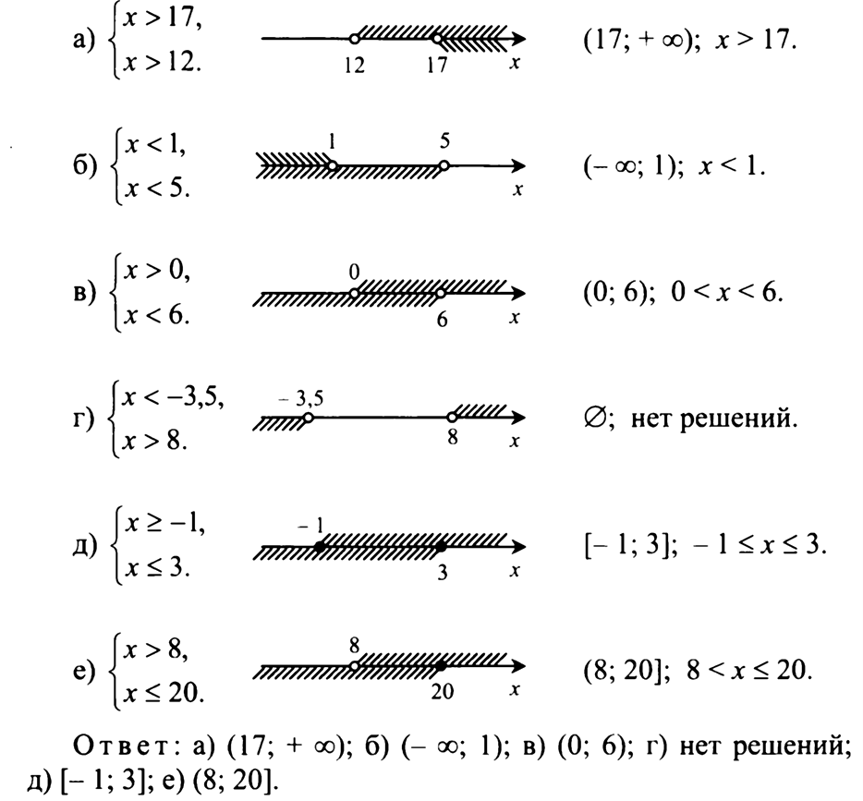
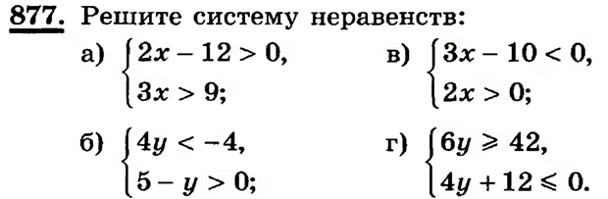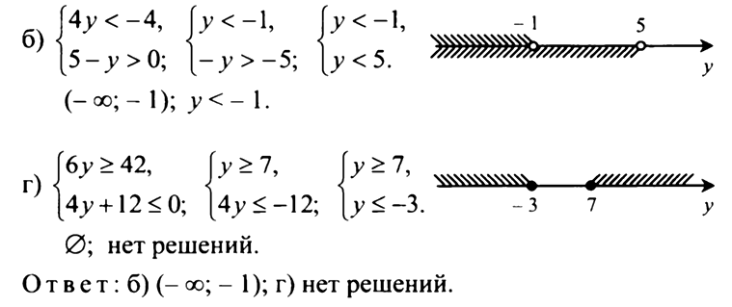
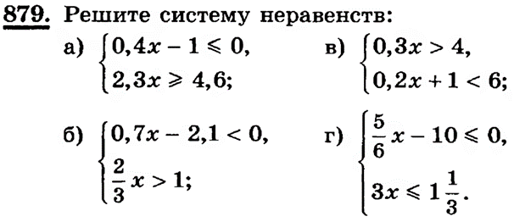
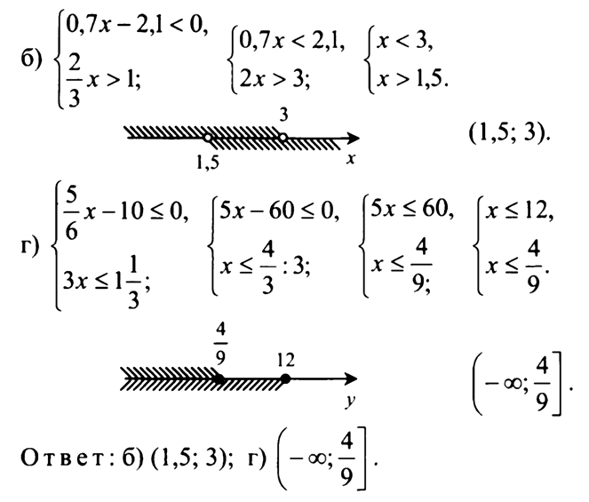
- Итог урока
-Что называется решением системы неравенств?
-Является ли решением системы неравенств
-Что значит решить систему неравенств?

- Домашнее задание п.35№ 877 (а, в), 878, 879 (а, в), 880.

